516-DaríoNL-ISOP215-Upgrade
TAJAMAR | MADRID | 18/01/2026
Tipos de Actualizaciones en diferentes SO
ISO– TEMA 2

Contenido
Introducción 2
Introducción conceptual 2
Contenido 3
Ubuntu Desktop 3
Ubuntu Server 4
Windows Desktop 5
Windows Server 8
Conclusión 11

Introducción

En este trabajo se abordará el proceso de actualización y mejora de sistemas operativos tanto en entornos Windows como Linux, diferenciando claramente entre los conceptos de update y upgrade.
Se describirá cómo se realizan las actualizaciones para mantener el sistema seguro y estable, así como los procedimientos necesarios para la mejora de versiones del sistema operativo.
El objetivo es mostrar de qué manera se mantienen los sistemas actualizados, garantizando su correcto funcionamiento, compatibilidad y seguridad, tanto en equipos de escritorio como en servidores.

Introducción conceptual

Linux:
- En Linux, un update consiste en la actualización de paquetes ya instalados, incluyendo parches de seguridad y correcciones de errores, sin alterar la versión principal del sistema.
- Un upgrade implica una actualización más profunda, que puede incluir el cambio de versión de la distribución o la actualización de componentes clave del sistema.
- Estos procesos se realizan mediante gestores de paquetes, lo que permite un control directo y preciso de las actualizaciones.
Windows:
- En Windows, un update hace referencia a las actualizaciones periódicas que corrigen fallos, mejoran la seguridad y añaden pequeñas mejoras al sistema, gestionadas principalmente a través de Windows Update.
- Un upgrade supone el cambio a una versión superior del sistema operativo, como el paso entre versiones principales.

Contenido

Ubuntu Desktop

Se pueden realizar las dos acciones mediante la línea de comandos.
Actualización de paquetes y parches de seguridad en Ubuntu Desktop.
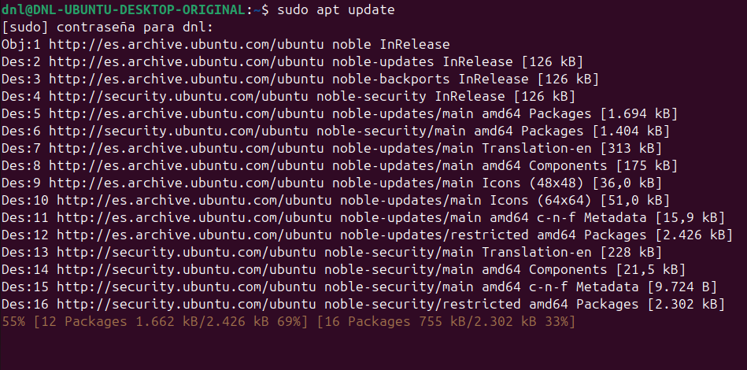
Mejora de versión y actualización completa del sistema en Ubuntu Desktop.
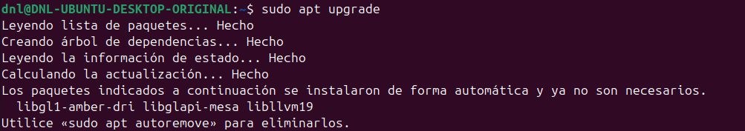

Ubuntu Server

Actualización de paquetes y parches de seguridad en Ubuntu Server.
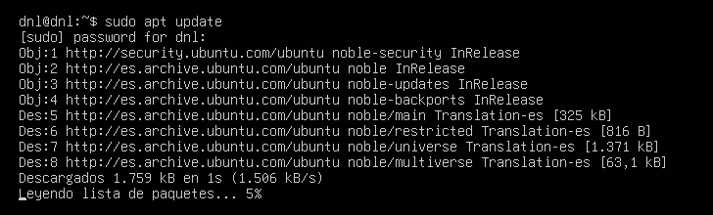
Actualización completa del sistema y mejora de versión en Ubuntu Server.
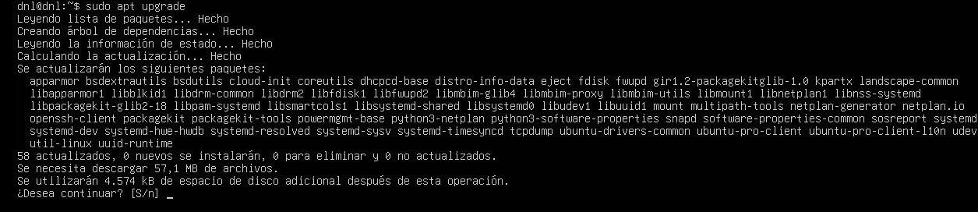

Windows Desktop

Sistema Windows 11 con todas las actualizaciones de seguridad y mejoras instaladas.
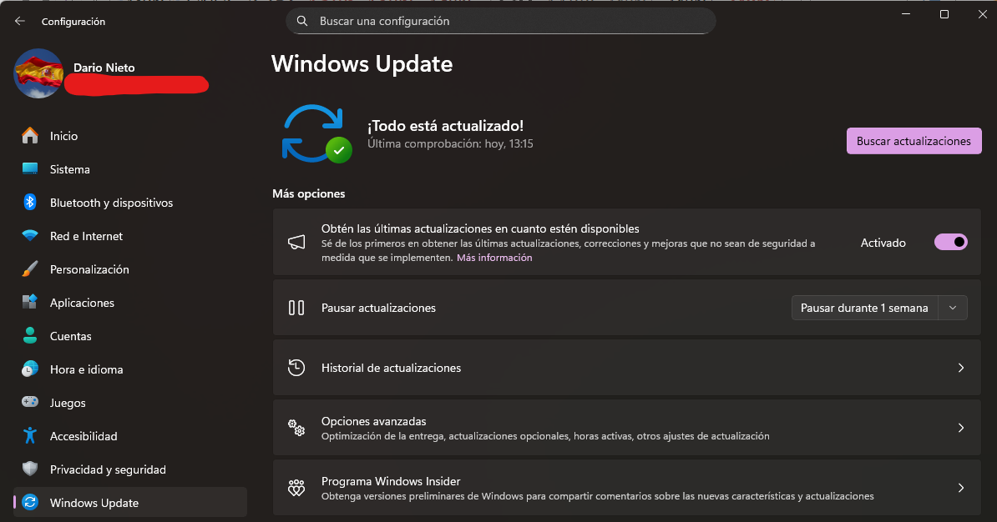

Guía de actualización de Windows 10 a Windows 11:
Debido a las limitaciones de hardware del equipo utilizado, no ha sido posible ejecutar la actualización de Windows 10 a Windows 11 ni generar capturas reales del proceso.
Por ello, se explicará el proceso únicamente por texto.
- Comprobar compatibilidad:
  - Verificar que el equipo cumple los requisitos mínimos de Windows 11, como TPM 2.0, arranque seguro, CPU compatible y suficiente espacio en disco.
- Abrir Windows Update:
  - Ir a Configuración Actualización y seguridad Windows Update.
- Buscar actualizaciones:
  - Pulsar Buscar actualizaciones.
  - Si el equipo es compatible, aparecerá un mensaje indicando que Windows 11 está disponible.
- Iniciar actualización:
  - Seleccionar Descargar e instalar para comenzar el upgrade.
  - Windows descargará los archivos necesarios y preparará la actualización.
- Reiniciar el equipo:
  - Una vez descargada la actualización, se pedirá reiniciar el sistema.
  - Durante el reinicio, Windows instalará la nueva versión manteniendo configuraciones y aplicaciones.
- Finalización:
  - Tras varios reinicios automáticos, el sistema quedará actualizado a Windows 11.
Se adjunta una captura del aviso estándar que aparece en Windows Update indicando la disponibilidad de Windows 11.
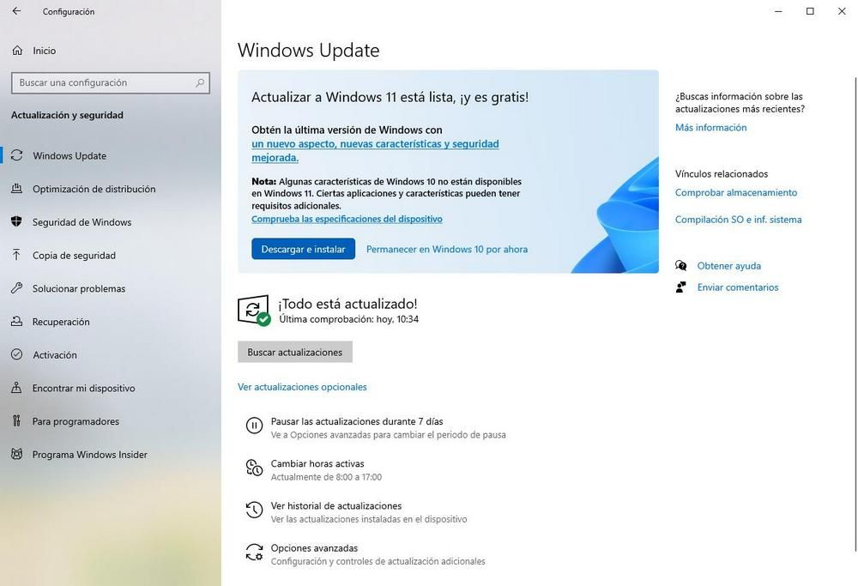

Windows Server

Actualización de seguridad y parches acumulativos en Windows Server mediante Windows Update.
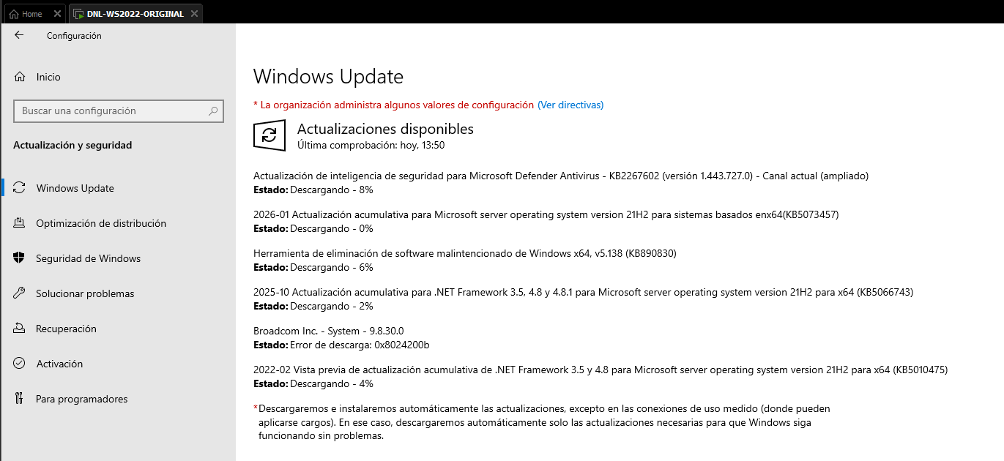

Guía de actualización de Windows Server:
Debido a las características del equipo y a la disponibilidad de actualizaciones para la versión instalada, no se ha podido ejecutar ni generar capturas del proceso de upgrade a Windows Server 2025.
Las instrucciones y avisos descritos corresponden al comportamiento estándar de Windows Update en servidores compatibles.
- Abrir Windows Update:
  - Acceder a Configuración Actualización y seguridad Windows Update en el servidor.
- Buscar actualizaciones:
  - Pulsar Buscar actualizaciones para que el sistema detecte parches de seguridad, actualizaciones acumulativas y mejoras disponibles para la versión instalada.
- Descargar e instalar:
  - Seleccionar las actualizaciones encontradas para que se descarguen e instalen automáticamente.
  - Windows Update aplicará los parches necesarios sin modificar la versión principal del sistema.
- Reiniciar el servidor:
  - Una vez completada la descarga e instalación, se solicitará reiniciar el equipo para aplicar correctamente los cambios.
- Verificación:
  - Comprobar que todas las actualizaciones se han instalado y que el sistema queda actualizado y protegido.

Se adjunta una captura del aviso estándar que aparece en Windows Update indicando la disponibilidad de Windows Server 2025.
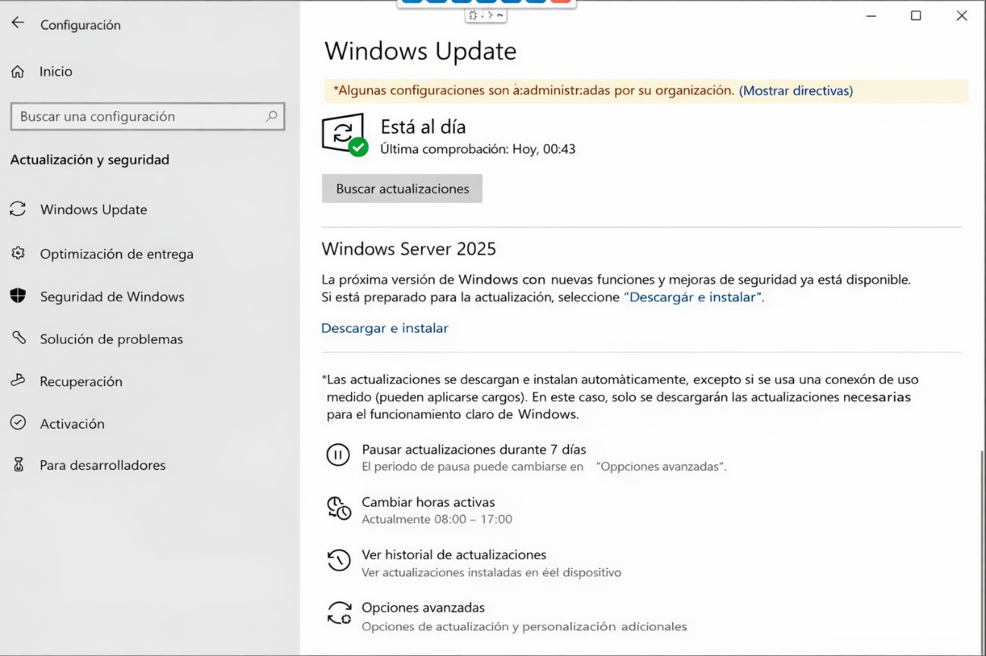

Conclusión

En conclusión, la gestión de actualizaciones en Linux y Windows presenta diferencias significativas.
En Linux, tanto en entornos de servidor como de escritorio, los comandos update y upgrade permiten actualizar el sistema de manera rápida y eficiente a través de la terminal, lo que facilita la administración y reduce el tiempo necesario para mantener el sistema al día. Por el contrario, en Windows las actualizaciones suelen requerir procesos gráficos más lentos y menos directos, lo que puede hacer que la gestión de parches y mejoras sea más lenta y dependiente de la interfaz.
Esto evidencia que Linux ofrece un control más ágil y preciso sobre las actualizaciones del sistema.

